项目设计文档

Mapping SQL Agent：面向数仓研发的 SQL 生成、评审与优化工作台

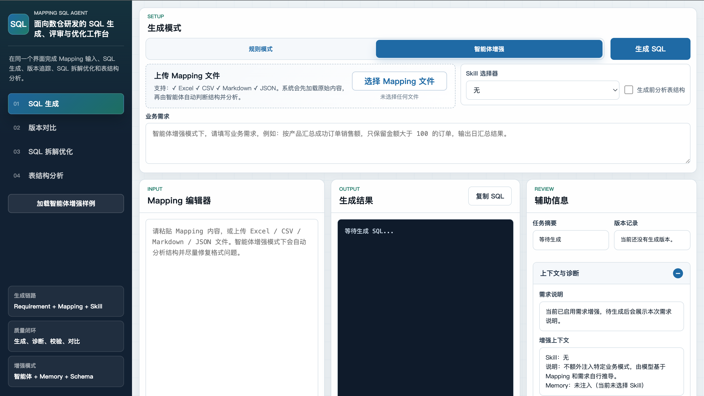

项目定位 | 本地智能体原型 / 数据研发辅助工具
访问入口 | http://127.0.0.1:8000
核心链路 | Requirement + Mapping + Skill + Schema -> SQL + Review
文档版本 | 项目设计说明（日期：2026-05-26）

设计定位
系统以 Mapping 文档为核心输入，结合规则引擎、智能体增强、业务 Skill、Memory 和表结构分析，形成从 SQL 生成、规范校验、版本追踪到 SQL 拆解优化的闭环能力。

1. 项目概述
Mapping SQL Agent 是一个面向数据研发场景的本地智能体原型。系统围绕数据开发过程中最常见的 Mapping 文档、业务需求、表结构说明和 SQL 规范评审展开设计，把原本分散在文档、脚本、人工经验和代码评审里的工作集中到一个本地工作台中完成。它不是单纯的 SQL 生成器，而是一个覆盖 SQL 生成、结果校验、版本追踪、SQL 拆解优化和表结构理解的完整研发辅助系统。
当前版本定位为本地原型系统，重点验证智能体流程和业务交互闭环。系统不直接连接真实数据库，不执行建表或跑数，而是读取用户上传或粘贴的 Mapping、SQL、DDL、Excel 等文档型输入，完成结构化解析和智能分析。这种设计更贴合企业数据研发的真实前置环节，因为在正式开发 SQL 之前，开发人员通常首先拿到的是需求说明、Mapping 表、表结构文档和历史 SQL，而不是直接操作生产数据。
项目亮点
本项目的亮点在于把规则引擎的稳定性、大模型的语义理解能力、业务 Skill 的场景经验、表结构分析的字段理解能力和版本对比的评审能力组合在一起，形成了一个贴近真实数据研发流程的闭环系统。评委可以从页面中直观看到：输入、生成、校验、对比、优化和分析都已经形成完整链路。

1.1 可访问链接与启动方式
系统以本地 Web 应用形式运行，默认访问地址为 http://127.0.0.1:8000。开发或演示时可以通过命令 python3 webapp.py --host 127.0.0.1 --port 8000 启动，也可以在 macOS 上通过 start_webapp.command 双击启动。

1.2 主要用户与使用场景
系统面向的核心用户是数据开发人员和 SQL 评审人员。在真实业务中，数据开发人员经常需要根据产品或分析师给出的 Mapping 表手写 SQL，同时还要确认字段映射、Join 关系、过滤条件、聚合口径、分区条件和目标表字段是否一致。这个过程重复性强，而且很容易因为字段理解偏差或历史口径不一致产生问题。
本项目把这些真实痛点分解成四个主要工作区：SQL 生成用于从 Mapping 到 SQL 的初稿生成，版本对比用于需求变更后的差异追踪，SQL 拆解优化用于已有 SQL 的 Review 和优化，表结构分析用于理解字段含义与业务用途。四个模块不是孤立功能，而是围绕数据研发生命周期串联起来，能够覆盖从需求输入到评审优化的主要环节。

1.3 完整性与业务贴合度设计
为了让系统看起来不是一个单点 Demo，而是一个贴近真实业务的完整项目，设计中有意保留了多类真实研发要素。首先，输入不是单一文本框，而是覆盖 Mapping、Excel、SQL 文件、DDL 表结构和业务需求。其次，处理过程不是直接调用模型生成答案，而是先由规则引擎生成可解释草稿，再按需要注入业务 Skill、Memory 和表结构分析结果。最后，输出也不仅是 SQL 文本，还包括规范校验、字段检查、版本记录、差异分析和优化建议。这个闭环能让评委快速看出项目已经覆盖“开发、检查、评审、优化、沉淀”多个环节。
项目还通过内置样例模拟真实数仓业务，例如产品销售日汇总、城市与支付渠道维度变更、产品维度 SQL 优化、账户交易明细表结构分析等。这些样例不是随意构造的字符串，而是围绕事实表、维表、指标字段、维度字段、分区字段和业务过滤条件设计，能够对应真实数据中台常见的经营分析、产品看板和交易分析需求。

2. 系统架构与模块分工
系统采用轻量级前后端一体架构。前端由原生 HTML、CSS 和 JavaScript 实现，后端使用 Python 标准库 ThreadingHTTPServer 提供静态页面和 API 服务，核心能力拆分到 src 目录下的多个服务模块。这样的架构便于本地运行、功能验证和快速迭代，也能清晰体现各个智能体能力模块之间的边界。
从工程结构看，webapp.py 承担服务入口和 API 编排职责，web/index.html 与 web/assets/app.js 负责页面结构和交互状态，src 目录下的 agent、sql_generator、sql_style、version_store、sql_insight、schema_insight 等模块负责具体业务能力。config 目录保存 SQL 规范、业务 Skill/Memory 和模型配置，examples 与内置样例用于验证输入输出链路。
模块 | 主要文件 | 职责
前端工作台 | web/index.html, web/assets/app.js, web/assets/styles.css | 提供四个工作区、样例加载、文件上传、状态渲染、复制 SQL、SSE 步骤展示。
Web API 层 | webapp.py | 提供生成、解析、版本、对比、SQL Insight、Schema Insight、模板下载等接口。
智能体编排 | src/agent.py | 串联 Mapping 解析、规则 SQL 草稿、智能体增强、规范校验和结果包装。
规则 SQL 生成 | src/sql_generator.py | 按 WITH、INSERT OVERWRITE、SELECT、JOIN、WHERE、GROUP BY 结构生成 SQL。
规范校验 | src/sql_style.py, config/sql_rules.json | 检查必需结构块、命名、SELECT *、分号、聚合 GROUP BY、字段覆盖和来源别名。
业务记忆 | src/business_memory.py, config/business_memory.json | 提供 Skill 选择器和 Memory 条目，增强业务场景理解。
版本存储 | src/version_store.py, storage/versions | 保存生成版本，支持任务列表、历史版本详情和 SQL/Mapping 差异。
SQL/表结构分析 | src/sql_insight.py, src/schema_insight.py | 拆解 SQL、给出优化建议；解析 DDL/CSV/JSON/Excel 表结构并推荐 Skill。

2.1 智能体处理流程

2.1.1 输入接收与上下文组织
用户在页面输入 Mapping、SQL 或表结构，也可以通过“加载样例”快速填充演示数据。前端不会只提交单一文本，而是根据当前工作区组织完整上下文，例如生成模式、业务需求、Skill 选择、是否启用表结构分析、上传文件内容和当前版本信息。这样后端收到的请求天然带有业务语义，而不是孤立的 SQL 或 JSON 字符串。

2.1.2 规则引擎兜底与结构化生成
Mapping 输入首先经过本地解析器转换为统一结构，随后由 SQLGenerator 生成规则草稿。规则引擎负责稳定地产生 WITH、INSERT OVERWRITE、SELECT、JOIN、WHERE、GROUP BY 等 SQL 骨架，这一层是系统稳定性的基础。即使大模型调用失败，系统仍然可以用规则结果完成基本 SQL 生成和校验，避免原型演示或实际使用时完全依赖外部模型。

2.1.3 大模型增强与业务记忆注入
在智能体增强模式下，PromptBuilder 会把用户需求、Mapping、规则草稿 SQL、选中的业务 Skill、Memory 条目和表结构分析结果组合为提示词。Skill 用于表达业务场景，例如产品维度汇总、同比汇总、环比汇总、用户分层和 KPI 统计；Memory 用于沉淀通用研发经验，例如分区过滤优先、维度字段与 GROUP BY 对齐、稳定指标口径复用等。通过这种方式，系统不只是让模型自由发挥，而是把企业数据研发中的经验显式注入到生成链路中。

2.1.4 结果回传、校验和版本沉淀
后端返回的结果不仅包含 SQL 文本，还包含任务摘要、规范校验、字段覆盖检查、Mapping 诊断、修复后 Mapping、增强上下文和表结构增强结果。每次成功生成 SQL 后，VersionStore 会把 Mapping、SQL、生成模式和需求说明保存为本地版本文件，为后续版本对比提供数据基础。这使系统从一次性生成工具升级为具有追踪能力的研发工作台。

2.2 项目页面整体介绍
从页面组织方式看，Mapping SQL Agent按照数据研发人员的真实工作路径设计成一个完整工作台。用户进入系统后，首先能在左侧看到 SQL 生成、版本对比、SQL 拆解优化和表结构分析四个核心工作区，分别对应“从 Mapping 生成 SQL”“需求变更后比较版本”“评审和优化已有 SQL”“理解表结构和字段含义”四类高频场景。这样的导航结构能够帮助评委快速判断系统覆盖的业务范围，也能让演示过程按照研发流程自然展开。
页面左侧除了功能导航，还保留了生成链路、质量闭环和增强模式等定位信息，用来说明系统的设计重点。生成链路强调 Requirement、Mapping 和 Skill 的组合输入，质量闭环强调生成、诊断、校验和对比的连续过程，增强模式则说明系统在模型服务、Memory 和 Schema 的辅助下具备业务上下文理解能力。这些信息让页面本身就能传达项目不是一个单点 SQL 拼接工具，而是围绕数仓研发流程搭建的智能辅助系统。
右侧主工作区会随当前模块切换而变化，但整体交互逻辑保持一致：上方通常用于选择模式、加载样例和配置增强能力，中间用于上传或编辑 Mapping、SQL、DDL 等输入材料，右侧或下方用于展示生成结果、分析结论和辅助诊断。用户在同一个页面内即可完成样例加载、文件上传、需求补充、Skill 选择、表结构分析、结果复制和版本查看，减少了在多个工具之间来回切换的成本，也更符合真实数据开发中一边理解需求、一边生成和校验 SQL 的工作方式。
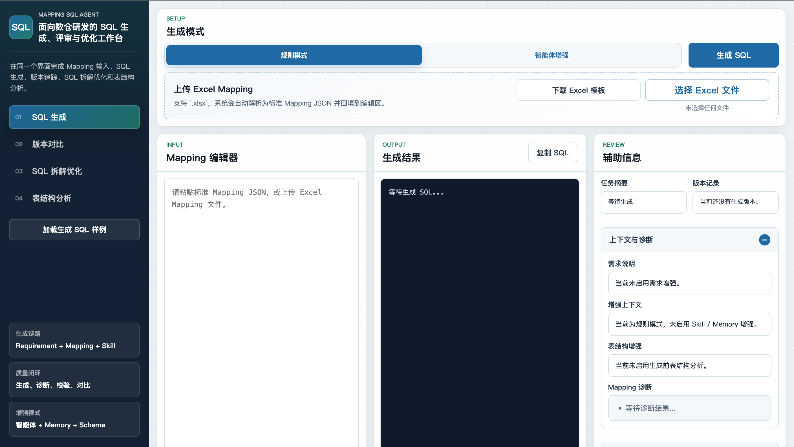
图1：Mapping SQL Agent 工作台整体页面，左侧为功能导航和系统定位信息，右侧为当前模块的输入、生成与分析区域

3. 功能模块设计

3.1 SQL 生成
SQL 生成模块是系统最核心的主流程入口，负责把业务侧提供的 Mapping 文档、研发人员补充的需求说明以及可选的表结构上下文转换为可执行的 SQL 初稿。为了同时兼顾稳定性和智能化能力，系统在这一部分设计了两种生成路径：模板生成模式面向格式规范、规则明确的标准研发场景，智能体增强生成模式面向需求表达更复杂、输入材料更贴近真实业务文档的场景。两种模式并不是互相替代的关系，而是共同覆盖从“标准模板快速出稿”到“复杂需求智能增强”的完整使用链路。

3.1.1 模板生成模式
模板生成模式以本地规则引擎 SQLGenerator 为核心，适合输入已经整理成标准 Mapping JSON 或 Excel Mapping 模板的场景。用户可以直接粘贴标准 Mapping，也可以下载系统提供的 Excel 模板，在表格中维护目标表、来源表、字段映射、过滤条件、关联关系、聚合规则和分区字段，再上传到系统中解析。系统会把 Excel 内容转换为统一的 Mapping JSON，并按照 target_table、target_partition、sources、joins、filters、target_columns 等结构化字段生成 WITH、INSERT OVERWRITE、SELECT、JOIN、WHERE、GROUP BY 等 SQL 片段。
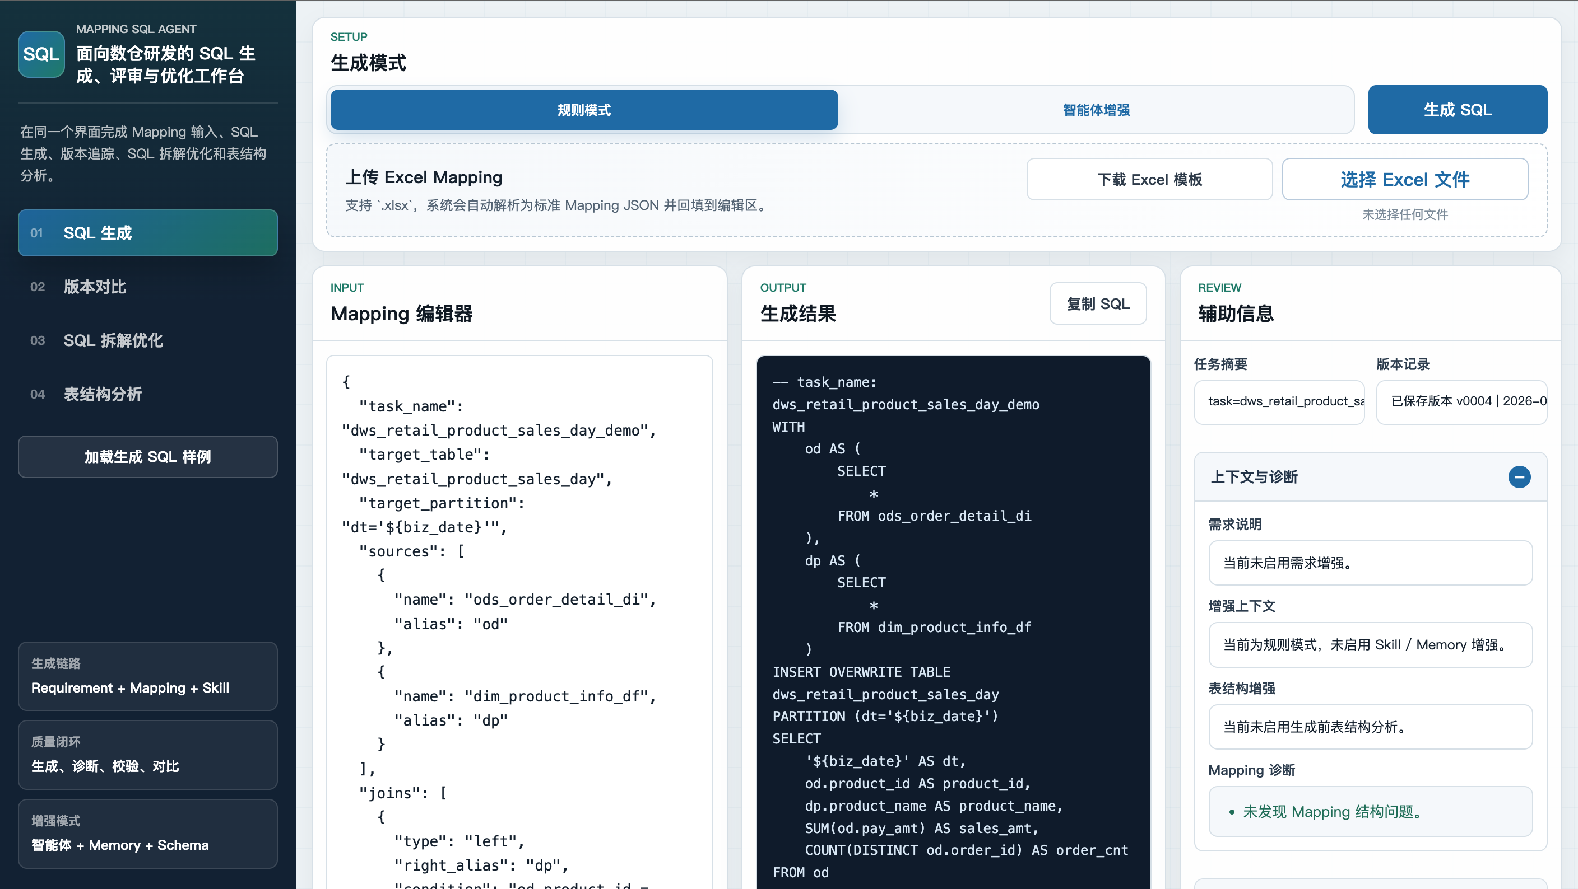
图2：模板生成模式，加载标准 Mapping 样例后展示标准 Mapping 编辑区与规则生成入口
这种模式的优势在于结果稳定、过程可解释、对外部模型没有强依赖。对于真实数仓开发中大量格式相似的取数、汇总、明细加工任务，模板生成可以快速给出 SQL 初稿，并且能够清楚地追溯每个字段来自 Mapping 中的哪一项配置。系统内置的“生成 SQL 样例”会加载零售产品销售日汇总 Mapping，样例中包含订单事实表和产品维表，覆盖产品维度、支付金额、订单数、买家数、过滤条件和分区写入等典型内容。点击“加载生成 SQL 样例”后，用户可以看到 Mapping 编辑区被自动填充；继续点击“生成 SQL”后，系统会生成面向产品经营看板的汇总 SQL，同时在辅助信息区展示任务摘要、版本记录、Mapping 诊断和规则校验结果。

3.1.2 智能体增强生成模式
智能体增强生成模式是在模板生成能力之上的业务增强层。它不是让大模型脱离工程约束从零写 SQL，而是先由本地规则引擎生成可解释的规则草稿，再把用户需求、原始 Mapping、规则草稿 SQL、Skill、Memory 和表结构分析结果一起组织成 Prompt，由模型在明确上下文中进行补全、修正和优化。这样的设计保留了规则生成的稳定底座，同时引入了模型对自然语言需求、非标准材料和业务经验的理解能力，更接近真实企业环境下数据开发人员与业务方反复沟通后生成 SQL 的过程。

图3：智能体增强生成模式，样例加载后展示需求、Mapping 编辑与生成结果区域
在用户需求表达方面，增强模式允许用户直接输入更接近业务沟通语言的说明，例如“按产品和日期统计支付成功订单，输出订单数、买家数和支付金额，并只保留指定日期分区”。这类需求如果完全依赖模板字段表达，往往需要提前把所有条件拆成固定配置；增强模式则可以把自然语言需求作为额外约束注入生成过程，让 SQL 不只机械地映射字段，还能体现统计口径、过滤范围、聚合粒度和业务目标。对于答辩演示来说，可以在点击“生成 SQL”后的等待时间说明：系统此时并不是简单拼接字符串，而是在完成 Mapping 理解、规则草稿生成、业务上下文注入、模型增强和结果校验的组合流程。
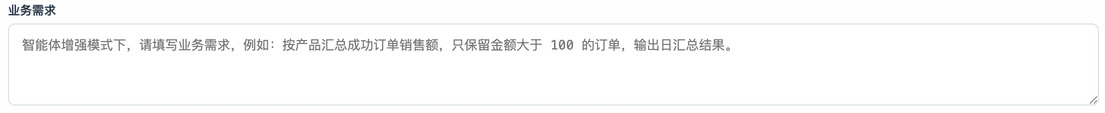
图4：需求输入模块，用户可以用自然语言补充统计口径、过滤条件和输出要求
在输入材料方面，增强模式对 Mapping 格式的适应性更强。标准模板仍然可以使用，但系统也允许上传或粘贴 CSV、Markdown、JSON、TXT 等更贴近真实工作流的材料。当业务人员或数据研发同学手里只有半结构化字段说明、临时整理的表格内容、Markdown 文档或文本版映射关系时，系统可以先把原始内容加载到编辑区，再由智能体模型辅助理解字段、来源表和目标字段关系，必要时修复为内部可使用的 Mapping 结构。这个设计解决了真实场景中“资料不是一开始就完全标准化”的问题，也让系统从演示型工具更接近可落地的研发辅助工作台。

图5：增强模式 Mapping 上传模块，支持 Excel、CSV、Markdown、JSON 和 TXT 等更丰富的输入格式
Skill 功能是增强模式的重要亮点,主要面对真实场景下的业务复用。传统 SQL 生成工具通常只关注字段和表，却很难表达企业内部长期积累的业务写法，例如环比汇总、同比汇总、产品维度汇总、用户分层或 KPI 统计等场景化口径。本系统把这些经验抽象为可选择的 Skill，用户在生成前选择相应业务模式后，PromptBuilder 会把该 Skill 的说明、适用场景和生成偏好注入模型上下文。这样生成结果就不只是“能跑的 SQL”，而是更容易符合具体业务分析习惯和团队规范的 SQL。样例加载时，智能体增强模式会同步带入 Skill 选择器，便于演示系统如何把业务经验显式纳入生成链路。
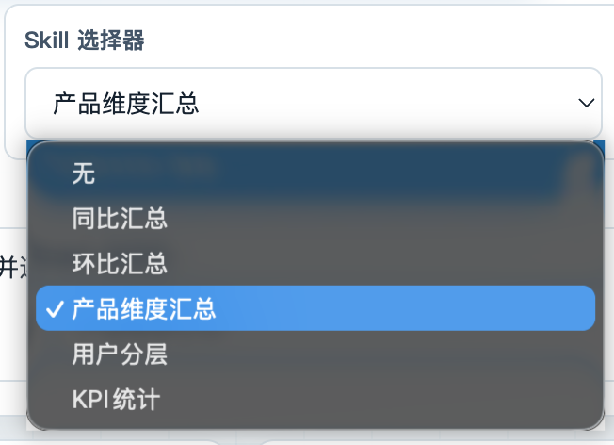
图6：Skill 选择器，用户可按业务场景选择产品维度汇总、同比、环比、用户分层和 KPI 统计等生成策略
表结构分析辅助是另一项贴近实际开发的增强能力。真实数仓环境中，研发人员在写 SQL 之前通常需要先理解表用途、主键候选、Join Key、时间字段、分区字段、指标字段和维度字段，否则很容易出现字段选错、Join 粒度不一致或分区条件遗漏的问题。系统在增强模式中加入“生成前分析表结构”选项，用户可以上传或粘贴表结构文件，系统先分析表用途和关键字段，再把这些结果作为上下文注入 SQL 生成。这样模型在生成 SQL 时能参考表的业务含义和字段角色，后续在 SQL 拆解优化模块中也能继续复用这些表结构理解，形成从生成到评审再到优化的闭环。
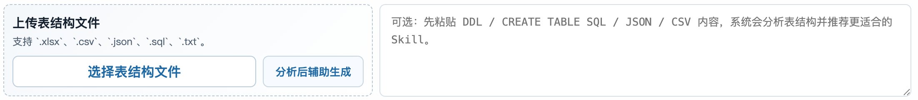
图7：生成前表结构分析模块，支持上传表结构文件或粘贴结构文本，为 SQL 生成提供字段理解上下文
在样例演示中，切换到智能体增强模式后再次点击“加载生成 SQL 样例”，系统会同时加载用户需求、示例 Mapping、Skill 选择器和生成前表结构分析配置。界面中的需求输入区展示业务目标，Mapping 编辑区展示更完整的字段映射，Skill 区用于选择业务增强策略，表结构辅助区用于启用生成前分析。点击“生成 SQL”后，等待阶段可以重点介绍系统正在把需求、Mapping、Skill、Memory 和 Schema Insight 合并为增强上下文，并通过智能体模型对规则草稿进行业务化改写。生成完成后，用户不仅能看到 SQL，还能在辅助信息中检查需求说明、增强上下文、表结构增强、Mapping 诊断和字段校验，从而判断生成结果是否真正符合业务场景。
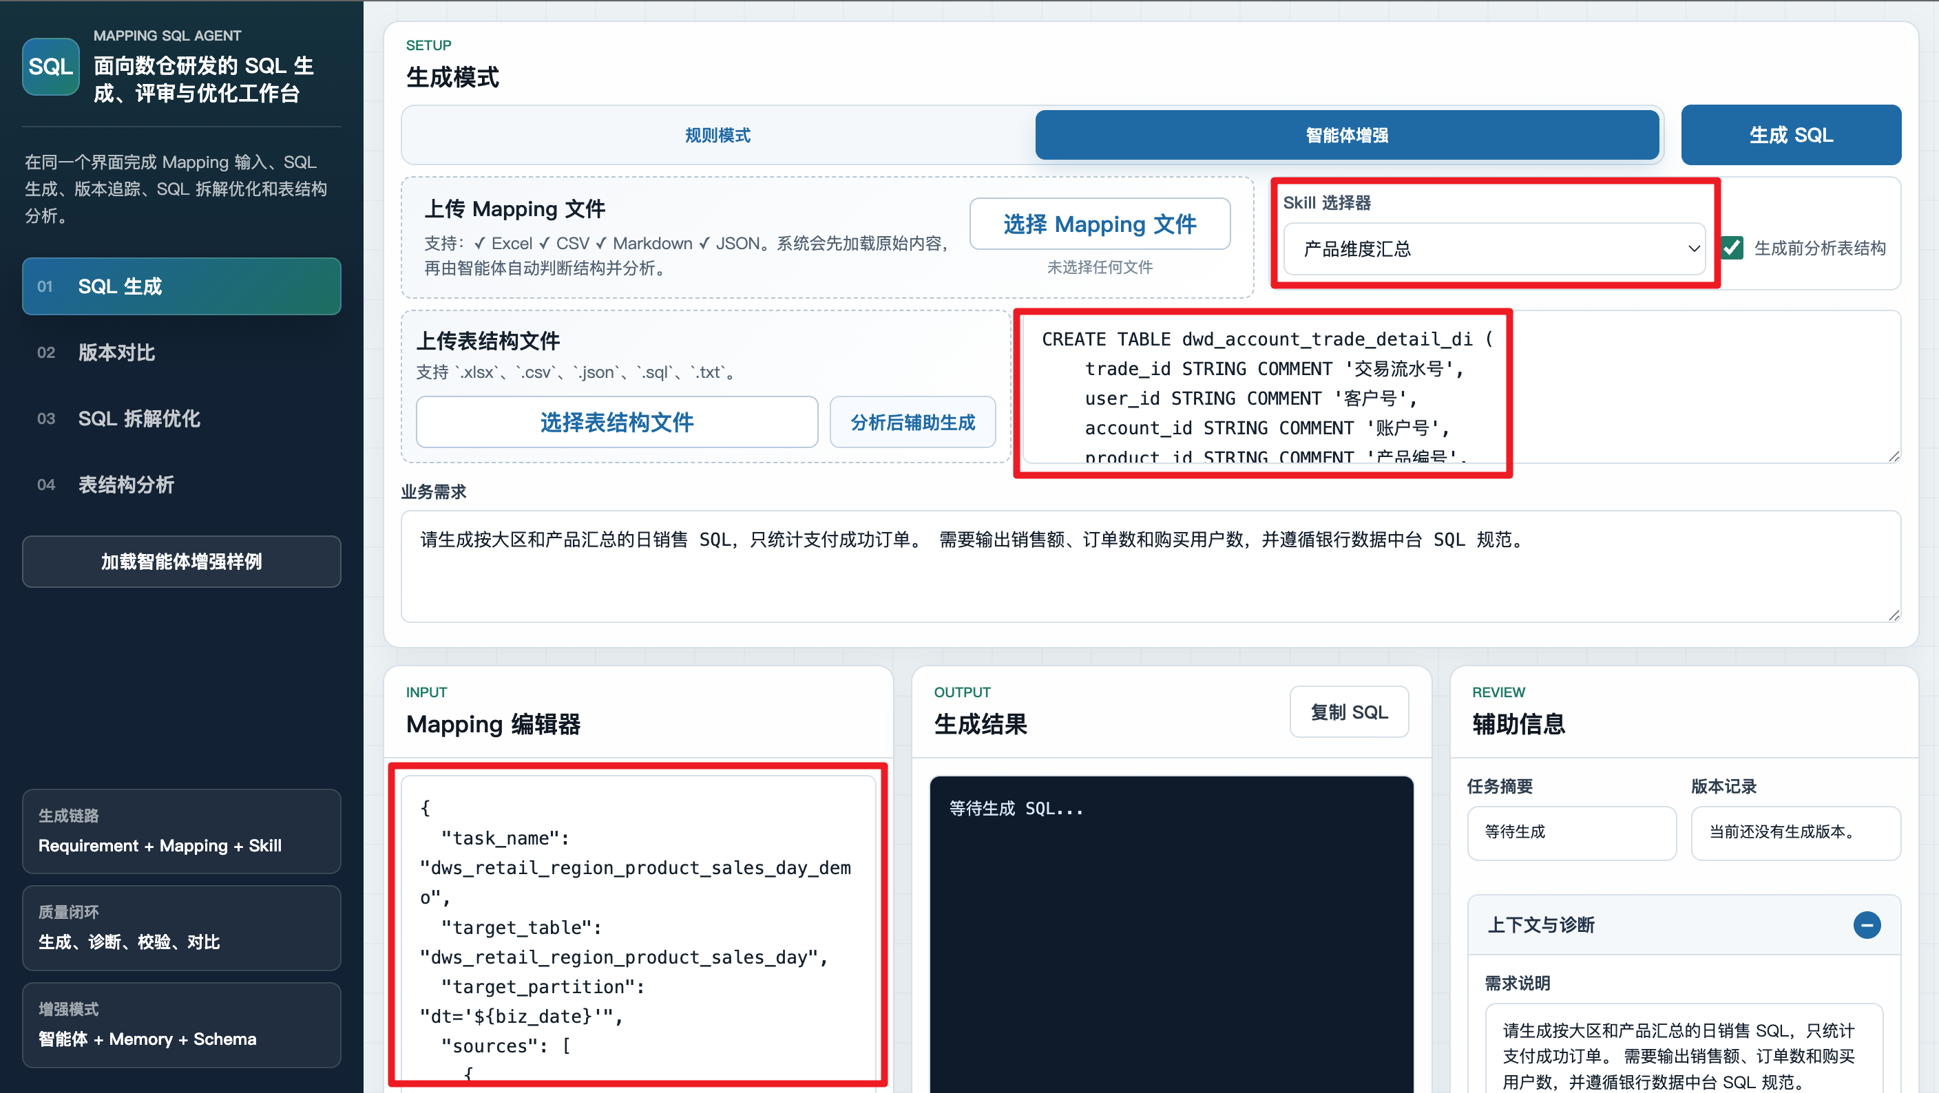
图8：智能体增强生成样例加载后的整体界面，展示需求、Skill、表结构辅助与 Mapping 的组合输入

3.2 版本对比
版本对比模块用于追踪同一任务不同 Mapping 版本对应的 SQL 变化，解决需求迭代后“改了什么、影响哪里”的评审问题。在真实数据开发中，需求通常不是一次性固定的，字段、维度、过滤条件和指标口径会反复调整。如果只看最终 SQL，评审人员很难快速判断变化是否合理，因此系统引入版本存储和差异分析能力。
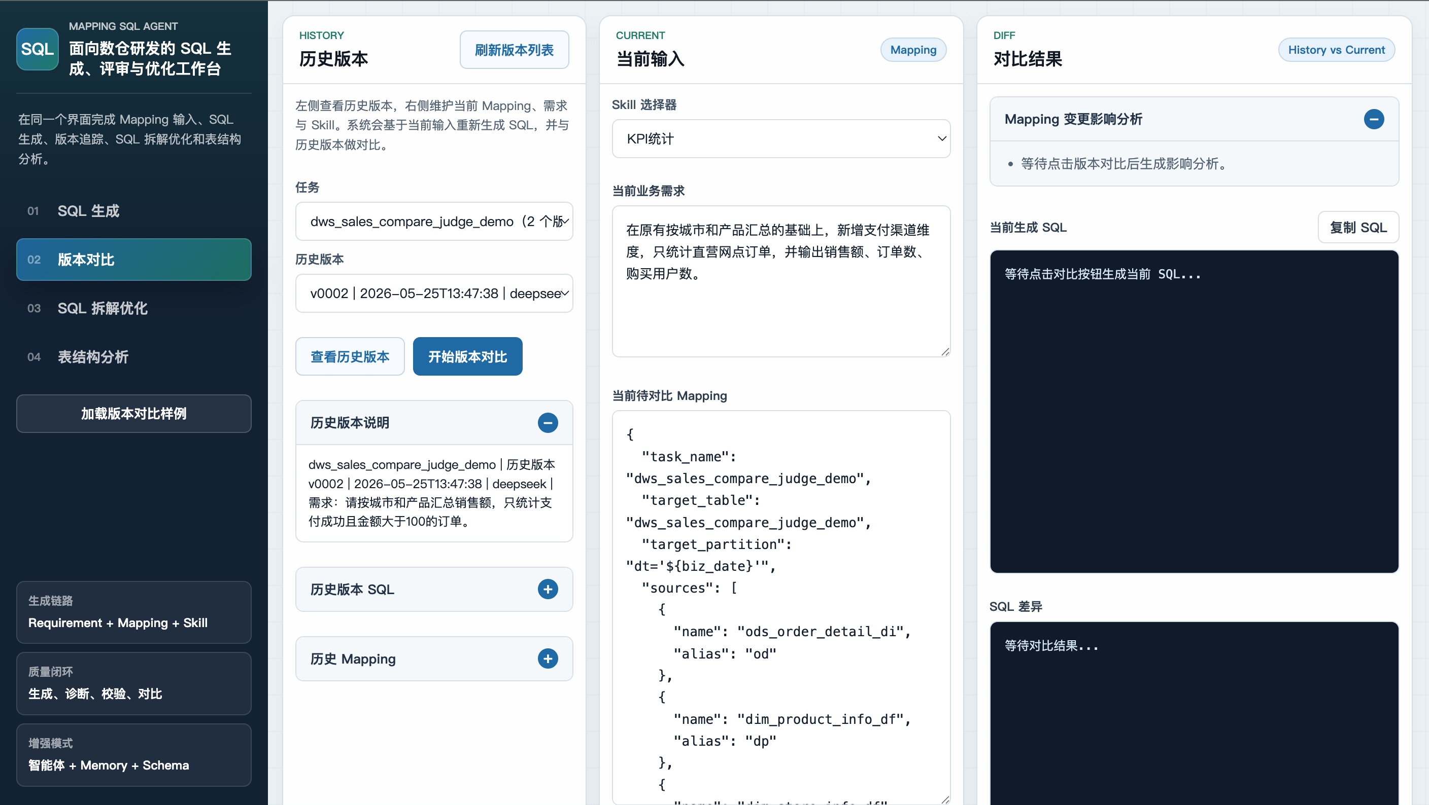
图9：版本对比工作区，加载历史版本和当前 Mapping 样例

3.2.1 版本沉淀机制
生成成功后，VersionStore 会将 Mapping、SQL、任务摘要、生成模式、规范问题和用户需求说明保存为本地 JSON 版本记录。每个任务按 task_name 建立独立目录，并用 v0001、v0002 等编号持续追加。这个设计模拟了真实研发中的版本留痕，便于后续回看历史口径。
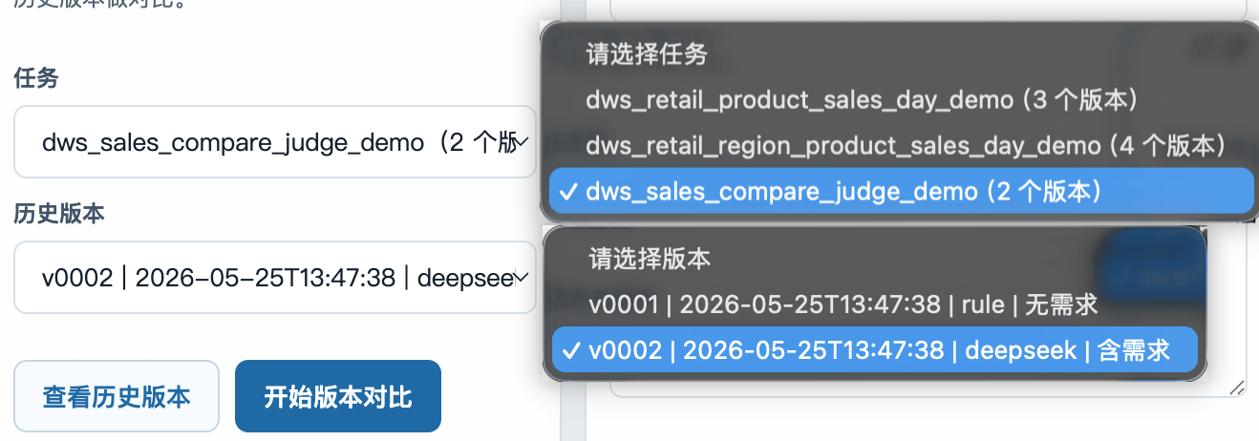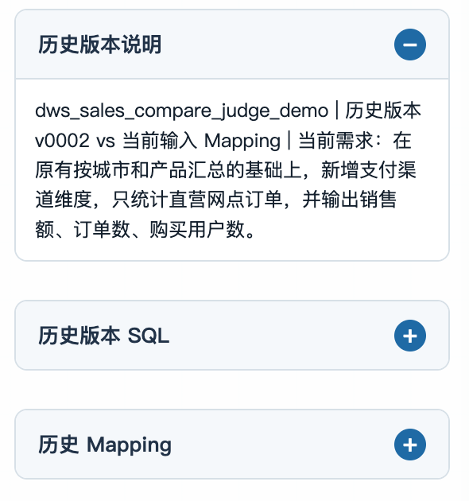
图10 左：任务与历史版本选择区域；右：历史版本说明区域

3.2.2 差异分析逻辑
用户选择历史版本后，系统会读取历史 Mapping 与历史 SQL，再基于当前输入重新生成一版当前 SQL。随后系统分别对 SQL 文本和 Mapping JSON 做逐行 diff，并通过 MappingImpactAnalyzer 分析字段、来源表、过滤条件和 Join 变化可能带来的影响。这样评审人员既能看到代码层面的差异，也能看到业务映射层面的变化。
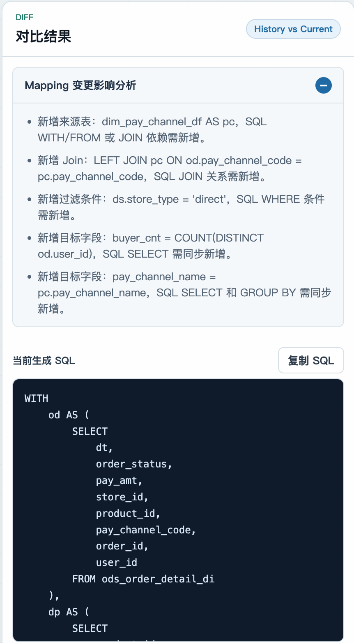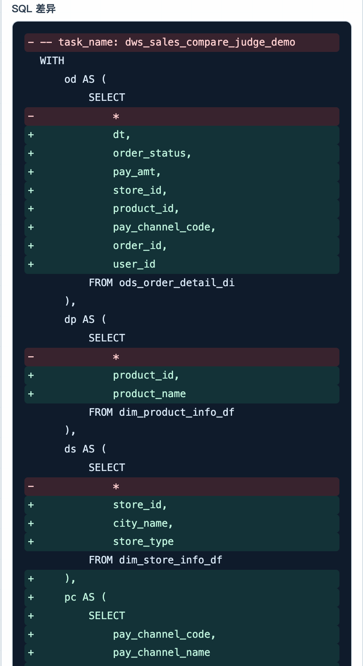
图11 左：当前生成结果与 Mapping 影响分析；右：SQL 差异高亮对比结果

3.2.3 样例输入设计
版本对比样例使用任务 dws_sales_compare_judge_demo。历史版本从按产品汇总销售指标，逐步演进到按城市和产品汇总并限制订单金额；当前版本继续新增支付渠道维度和直营网点过滤条件。这个样例模拟了真实业务迭代中常见的“新增维度、调整过滤条件、补充指标字段”的变化过程，能够体现版本对比功能的实际价值。

3.3 SQL 拆解优化
SQL 拆解优化模块面向已有 SQL 的审查与优化场景。很多真实项目中并不是从零开始写 SQL，而是需要阅读历史 SQL、接手他人 SQL 或对已有 SQL 做评审。该模块允许用户上传或粘贴 SQL，并结合 Skill 和表结构上下文进行语义分析与优化建议生成。
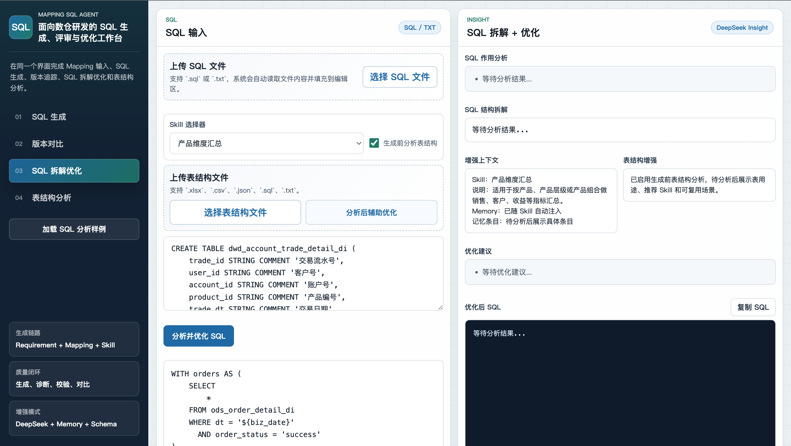
图12：SQL 拆解优化工作区，样例 SQL、Skill 和表结构样例已加载

3.3.1 SQL 结构理解
SQLInsightService 会对输入 SQL 进行结构拆解，识别 SELECT、FROM、JOIN、WHERE、GROUP BY、ORDER BY、WINDOW 等片段，并提取来源表、Join 数量和目标输出表。即使不调用大模型，系统也能通过本地规则给出基础的结构说明和优化建议，例如避免 SELECT *、检查过滤条件是否可以前置、确认 GROUP BY 字段是否冗余等。

3.3.2 结合 Skill 与表结构优化
当启用增强分析时，SQL 拆解模块会将 SQL 文本、业务 Skill、Memory 和可选表结构分析结果一起交给模型。以产品维度汇总场景为例，系统会知道当前 SQL 更关注产品、订单数、买家数和销售金额等指标，并可以结合表结构判断哪些字段是指标字段、维度字段或分区字段。这样输出的优化建议不只是语法层面的，也更贴近业务口径和数仓性能要求。

3.3.3 样例输入设计
该模块内置产品销售日汇总 SQL，加载样例时会自动选择“产品维度汇总”Skill，并勾选生成前表结构分析，同时填入账户交易明细表 DDL 样例。这个设计用于展示 SQL 文本、业务场景和表结构信息如何共同参与 SQL Review，使系统看起来更接近真实数据研发中的审查流程。

3.4 表结构分析
表结构分析模块用于将 DDL、Excel、CSV、JSON 或文本形式的表结构转换成结构化元数据理解结果。系统不会执行 CREATE TABLE，也不会创建数据库表，只把 DDL 当作表结构文档解析。这个设计符合真实企业环境中先读取元数据、再辅助 SQL 开发的流程。
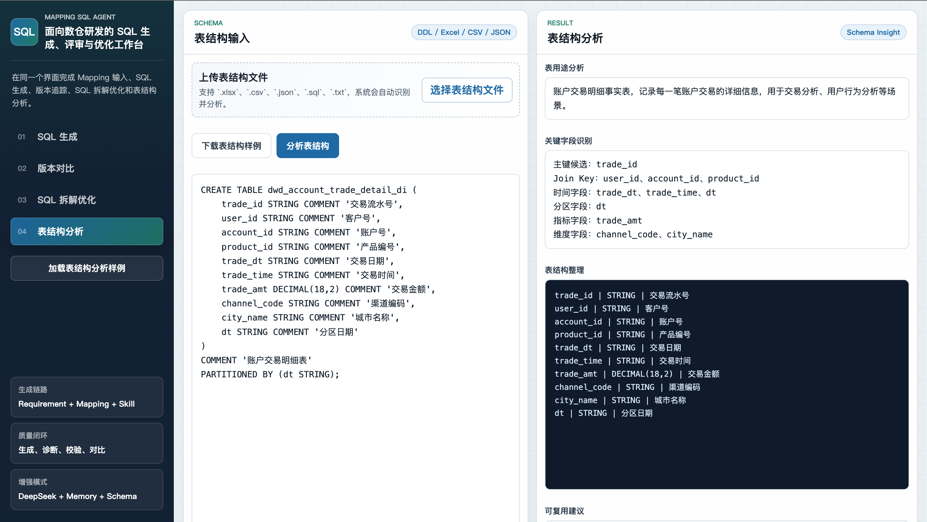
图13：表结构分析工作区，DDL 样例已解析出用途、关键字段和结构整理

3.4.1 元数据解析能力
SchemaInsightService 会提取字段名、字段类型和字段注释，并基于字段命名和注释推断表用途。系统还会识别主键候选、Join Key、时间字段、分区字段、指标字段和维度字段。这些信息可以反向服务于 SQL 生成和 SQL 拆解优化，使系统对字段的理解不仅停留在字符串层面。

3.4.2 样例输入设计
表结构分析样例使用 dwd_account_trade_detail_di 的 CREATE TABLE DDL，字段包括交易流水号、客户号、账户号、产品编号、交易日期、交易金额、渠道编码、城市名称和分区日期。该样例模拟真实数仓中的账户交易明细表，能够体现系统如何从 DDL 中理解事实表用途、交易金额指标、客户与产品维度以及 dt 分区字段。

3.4.3 输出结果设计
结果区先展示表用途分析和关键字段识别，再展示表结构整理和可复用建议。这样的顺序符合真实阅读习惯：评审人员先理解这张表用于什么业务，再看关键字段和字段列表，最后判断它可以复用于哪些 SQL 生成或分析场景。

4. 实现说明

4.1 输入与文件支持
系统针对不同业务输入设计了不同的文件支持策略。Mapping 输入在规则模式下支持标准 JSON 和 Excel Mapping，目的是保证结构稳定和可解析；在智能体增强模式下，系统进一步允许 CSV、Markdown、JSON、TXT 等原始内容作为输入，由模型辅助理解和修复非标准 Mapping。SQL 拆解优化模块支持 .sql、.txt 和直接粘贴，表结构分析模块支持 DDL、Excel、CSV、JSON、SQL 和 TXT。模板下载能力则用于降低用户构造样例或标准输入文件的成本。

4.2 智能体增强与兜底机制
后端通过模型配置服务从本地 JSON 读取模型配置，底层模型能力可由 DeepSeek API 提供。增强模式下，PromptBuilder 会把业务需求、Mapping、规则草稿、Skill、Memory 和表结构分析组合为提示词。若智能体模型调用失败，SQL 生成会回退到规则引擎，SQL 拆解和表结构分析会回退到本地启发式分析。这种兜底机制是系统完整性的关键，因为真实业务系统不能因为外部模型接口偶发失败就完全不可用。
从设计角度看，规则引擎负责确定性、模型负责语义补充、Skill 和 Memory 负责业务经验注入、表结构分析负责字段理解。这四层能力互相补充，使系统既能展示智能化，又保留工程系统应有的稳定性和可解释性。

4.3 样例加载设计
入口 | 样例来源 | 加载内容与目的
SQL 生成样例 | builder_rule / builder_agent_enhanced | 规则样例填充产品销售 Mapping；智能体增强样例额外填充业务需求、产品维度 Skill 和表结构辅助。
版本对比样例 | COMPARE_SAMPLE | 创建两个历史版本和一个当前版本，演示新增维度、过滤条件和字段后 SQL/Mapping 差异。
SQL 分析样例 | SQL_INSIGHT_SAMPLE + SCHEMA_SAMPLE | 填入产品销售 SQL，自动选择产品维度汇总 Skill，并加载表结构 DDL。
表结构分析样例 | SCHEMA_SAMPLE | 填入账户交易明细表 DDL，演示字段提取、用途分析、关键字段识别和复用建议。

4.4 数据存储与安全边界
生成版本以 JSON 文件形式存放在 storage/versions，便于本地演示和对比。本地模型配置文件用于存放模型配置和 API Key，不应提交到公开仓库。当前系统不连接真实数据库，不执行 SQL，也不创建表；所有内置样例都是文档型输入，用于模拟真实业务中常见的 Mapping、SQL 和 DDL 资料。
如果后续扩展到生产环境，可以在当前设计基础上接入企业元数据平台、数据目录、SQL 执行网关和权限系统。届时表结构可以从真实元数据服务自动读取，SQL 可以提交到测试环境执行，版本对比也可以进一步接入 Git 或代码评审平台。

5. 设计约束与扩展方案
本章从工程设计角度说明系统边界、异常处理、样例数据作用和后续扩展方向，避免将原型系统误解为已连接生产数据库的执行平台。

5.1 交互状态与异常处理

5.1.1 加载状态与重复提交控制
前端在生成、分析和对比过程中会将相关按钮置灰，并显示处理中状态，防止用户重复提交同一个请求。生成和对比接口支持流式步骤返回，页面可以展示当前正在解析 Mapping、推导字段、注入上下文或生成结果，从交互层面提升系统的可感知性。

5.1.2 空输入与格式异常处理
系统在前端和后端都对必填输入进行检查，例如 Mapping 文本、SQL 内容、表结构文本或上传文件。规则模式要求 Mapping 为合法 JSON，以保证结构化生成的确定性；智能体增强模式则允许输入更接近真实业务文档的非标准内容，并尝试通过模型修复 Mapping 格式。

5.1.3 模型失败与本地兜底
当智能体模型调用失败时，SQL 生成会回退到本地规则引擎，SQL 拆解和表结构分析会回退到本地启发式分析，并把 fallback_reason 返回给前端。这种设计避免系统完全依赖外部服务，也体现了工程系统对异常场景的考虑。

5.1.4 敏感配置边界
模型 API Key 仅作为本地配置存放在 config/deepseek_config.json 中；当前原型可通过 DeepSeek API 提供底层模型能力，不应提交到公开仓库。项目设计文档也只说明配置机制，不暴露任何真实密钥。这个边界对于真实项目非常重要，因为模型调用能力属于外部服务接入点，需要和业务代码、样例数据、公开文档保持隔离。

5.2 样例数据的设计作用
内置样例不是生产数据，而是用于验证各模块输入输出契约的最小测试集。样例覆盖 Mapping 生成、版本差异、SQL 拆解和 DDL 表结构解析四类核心输入，使原型在没有真实数据库的情况下也能完整展示系统链路。

5.3 可扩展方向
后续扩展可以围绕生产化接入继续推进。第一步可以接入真实数据库或企业元数据平台，使表结构不再依赖用户手动粘贴 DDL，而是从数据目录自动读取字段、注释、分区和血缘信息。第二步可以增强 SQL 规范配置和代码审查规则，把企业内部的命名规范、分区规范、指标口径和性能规则沉淀为可配置策略。第三步可以将版本对比能力接入 Git 或代码评审平台，使系统不仅能在页面中展示差异，也能辅助 Pull Request 审查。第四步可以持续沉淀更多业务 Skill，例如客户画像、风险指标、渠道经营、资产负债分析等，使智能体越来越贴近具体业务条线。

